|  |  |  |  |
| --- | --- | --- | --- |
| **รายงานการแก้ไขปัญหาและการบำรุงรักษาระบบ SAP** | | | |
| **โครงการ :** | งานจ้างบำรุงรักษาระบบ SAP ด้าน Basis และ Function เลขที่ จท.96/2561 | | |
| **Incident No. :** | MWA-MA02-000165 | **สถานที่ปฏิบัติงาน :** | ☑ การประปานครหลวง  □ บริษัท พอร์ทัลเน็ท จำกัด  □ อื่นๆ ­­­­­­­­­­­­­­­­­­­­­­­­­­­­­­­­­________________________ |
| **วัน/เดือน/ปี :** | 29 ตุลาคม 2561 |
| **เวลาปฏิบัติงาน :** | 9:00-16:30 น. |
| **ชื่อ-นามสกุล :** | น.ส.ผุสดี ลีประไพวงษ์ | | |
| **ทีมงาน :** | ☑ Function □ Basis | **ระบบงาน :** | FM |

**ผลการปฏิบัติงาน :**

ให้คำปรึกษาในการปรับยอดรายงานทางด้านงบประมาณ (FM) กับด้านประมวลบัญชี (GL) /ต้นทุน (CO)

1. การแก้ไขให้ได้ยอดรายงานด้านงบประมาณ (FM) กับด้านประมวลบัญชี (GL) / ต้นทุน (CO)

ความต้องการ ต้องการให้ได้ยอดที่ถูกต้องโดยเป็นการใช้ยอดงบประมาณปี 2018

คำแนะนำ 1. ทำการปรับปรุงบัญชีโดยใช้บัญชีพักที่มีค่า Commitment item เป็น Clearing

2. ทำการแก้ไขข้อมูลหลักบัญชี 54001100 ใน field : Commitment Item ให้เป็น Clearing ก่อนทำการ

ปรับปรุงบัญชี

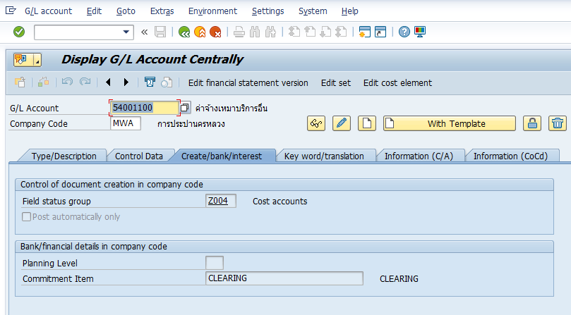

3. ปรับปรุงบัญชีลงในงวด 12 ปี 2018 ดังนี้

Dr. 54001100 (Clearing CI) 246,890.35

Cr. บัญชีพัก (Clearing CI) 246,890.35

4. ปรับปรุงบัญชีลงในงวด 12ปี 2019 ดังนี้

Dr. บัญชีพัก (Clearing CI) 246,890.35

Cr. 54001100 (Clearing CI) 246,890.35

5. ทำการแก้ไขข้อมูลหลักบัญชี 54001100 ใน field : Commitment Item ให้เป็น 5400110 หลังทำการ

ปรับปรุงบัญชี

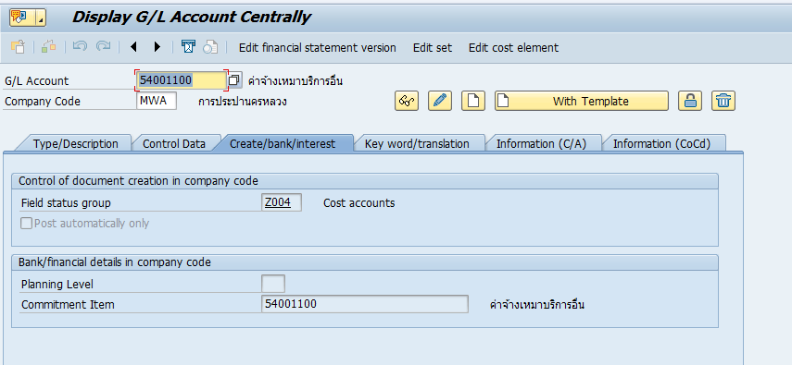

ตารางยอดคงเหลือ

